附件1：规定项目比赛要求
（一）．广播体操、武术操、队列队形
1．广播体操：不采用镜面示范动作，男、女生动作方向不一致时统一按男生动作方向完成动作。
2．武术健身操：不采用镜面示范动作，男、女生动作方向不一致时统一按男生动作方向完成动作。武术健身操按规定统一发声。
比赛方式：参赛选手按抽签顺序分组依次进行比赛。
动作规格：参见高等教育出版社、高等教育电子音像出版社《全国中小学生系列广播体操、武术健身操教学光盘（小学版）》]。
3．队列比赛
在一个规定的范围内，1分钟内完成指定内容。指定内容包括原地和行进间两部分内容，各项指定的具体内容至少出现一次。
原地内容：立正、稍息；原地向左转、向右转、向后转（必做）。
行进间内容：
（1）跑步走，立定。（必做）
（2）向左转走、向右转走、向后转走（任选两个动作）。
（3）左转弯走、右转弯走、左后转弯走、右后转弯走（任选两个动作）。
指定内容可自主编排，融入完整比赛中，应充分利用指定场地，避免偏场。在完成指定内容前提下，可增加内容以提高精彩程度，自主增加的内容如出现错误也相应扣分。
比赛方式：参赛选手按抽签顺序依次进行比赛，自己喊口令，自己做动作。比赛从起始位置面向裁判评委席开始，以回到起始位置结束。
比赛要求：
队列比赛前和结束时参赛选手必须向裁判长报告。
队列比赛前报告：
参赛选手应跑步至裁判席报告，参赛选手：“报告裁判长，参赛选手×××队列比赛准备完毕，请指示”
裁判长：“开始”。
参赛选手：“是”。参赛选手跑步至起始位置开始队列比赛。
队列比赛结束后报告：
参赛选手应跑步至裁判席报告，参赛选手：“报告裁判长，参赛选手×××队列比赛已经完毕，请指示”。
裁判长：“退场”。
参赛选手：“是”。参赛选手跑步退场。
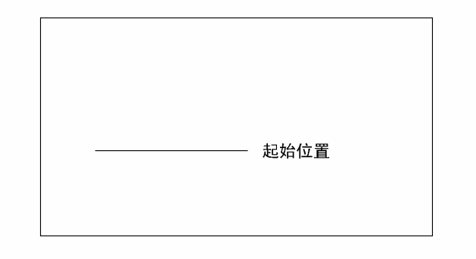
裁 判 席

4．动作规格
参照中国人民解放军队列条令，军发〔2010〕23号。

（二）体操
1．技巧
（1）按顺序在规定区域等候出场，出场时，面向评委右手上举示意动作开始，动作完成后，面向裁判站立，两臂侧上举示意动作结束。
（2）应连贯完成规定组合动作，动作失败，在评委示意允许的情况下，可从失败动作处继续，但一个动作反复失败达三次，此动作计零分。
（3）应着简洁运动装和体操鞋，禁止佩戴项链、戒指、手镯、手表等饰物参赛。
男子技巧组合动作：直立——鱼跃前滚翻——蹲撑跳成屈体分腿俯撑——体前屈两臂侧举（稍停）——分腿慢起成头手倒立（停2"）——前滚翻成蹲撑——接后滚翻成直立同时两臂上举——（趋步）侧手翻——向前并步成直立。
女子技巧组合动作：直立——前滚翻——直立，两臂经侧至上举，上一步成俯平衡（停2"）——单脚蹬地前滚翻成直腿坐——经体前屈后倒成肩肘倒立（停2"）——经单肩后滚翻成单腿跪撑平衡——成跪立——跪跳起——侧手翻——向前并步成直立。
2．支撑跳跃
（1）按抽签顺序在规定区域等候出场，出场时，面向评委右手上举示意动作开始，动作完成后，面向评委站立，两臂侧上举示意动作结束。
（2）应连贯完成规定动作，每人二次机会，计最好一次成绩。
（3）应着简洁运动装和体操鞋，禁止佩戴项链、戒指、手镯、手表等饰物参赛。
男子动作：山羊·分腿腾越。
女子动作：山羊·分腿腾越。

（三）球类：足球（以足球为例）
1．基本动作组合
（1）按抽签顺序在规定区域等候出场，出场时，面向评委右手上举示意动作开始，动作完成后，面向评委站立，两臂侧上举示意动作结束。
（2）根据《小学体育教师备课用书》足球单元的内容，任意选择，时间不得超过1分钟。
（3）组合动作至少包含3个或3个以上的不同动作。
【动作内容示例】身体不同部位的颠球；踩、拉球（踩球转体30） ；双脚内侧拨球（前进、后退及转体）；绕球、跨球；拖球；头顶球等。
2．技术动作组合
从中线出发，行进间颠球（除手以外的身体任何部位触球），球落地后即以脚内侧传地滚球的方式和助传者进行踢墙式二过一配合，受试者用脚内侧接助传者传过来的地滚球后依次运球过障碍，过完最后一个障碍用脚背正面射门。运球过障碍的动作方法不限。每人两次测试机会，计最好一次成绩。
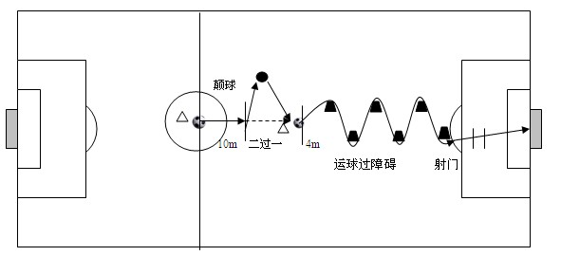
最后一个障碍物距离罚球区线2米
障碍物间直线间距1米
障碍物间斜线距离2米
